Отчет по оптимизации процесса «Организационное развитие»
I. Определение и измерение процесса
Процессная область:
− Процессы управления
Владелец процесса: начальник Отдела «Процессный офис».
Куратор процесса: директор Департамента управления проектами.
Цель процесса: обеспечение оптимальной структуры процессов Общества и распределения ответственности за них по уровням организационной структуры с минимально необходимыми для этого издержками.
Показатели процесса:
- обеспечение оптимальной структуры процессов Общества и распределения ответственности за них по уровням организационной структуры с минимально необходимыми для этого издержками.
- Уровень результативности процессов
Окружение процесса представлено на Рис.1.
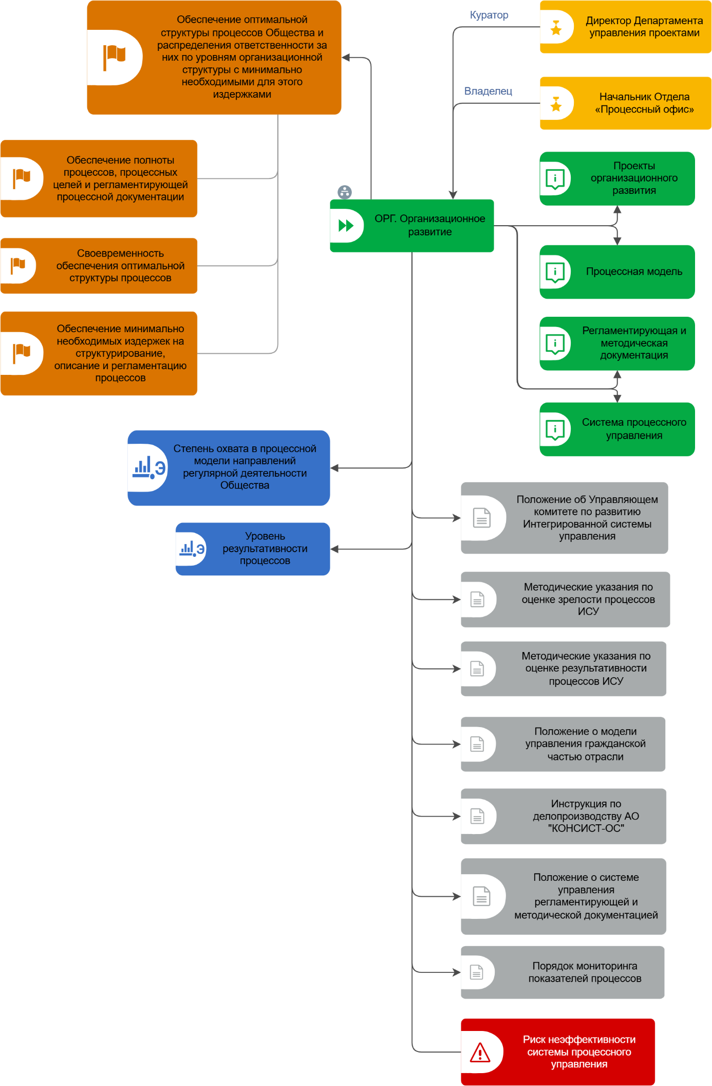
Рисунок 1 - Окружение процесса
Критерии выбора процесса для оптимизации:
− Значимость процесса
Процесс «Организационное развитие» состоит из 9 подпроцессов (Рис.2):
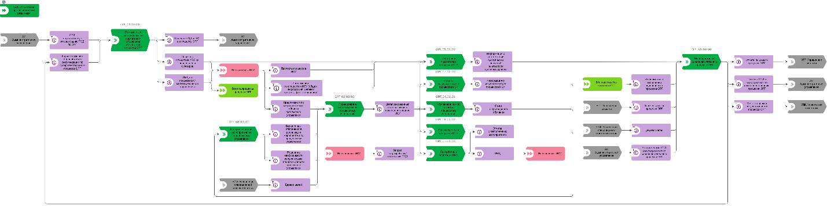
Рисунок 2 – Подпроцессы процесса «Организационное развитие»

Рис.1 Диаграмма окружения процесса

Рис.2 Диаграмма декомпозиции процесса

II. Анализ подпроцессов
В качестве объекта оптимизации в рамках настоящего проекта был выбран подпроцесс ПОР-ОРГ.05.00.00 «Мониторинг показателей процессов ИСУ», состоящий из 3 процедур, декомпозируемых на 15 операций. Декомпозиция процесса на процедуры и далее операции с регламентными сроками выполнения представлена в Таблице 1. Их модели «как есть» приведены на Рис.3-5.
Таблица 1
№ п/п | Наименование операции | Продолжительность в человеко-часах
Организация мониторинга показателей процессов ИСУ
1 | Организация сбора потребностей  в актуализации показателей процессов ИСУ | 30 дней
2 | Заполнение анкеты по сбору данных | В сроки, указанные  в Детализиро-ванном плане развития ИСУ
3 | Сбор информации для организации мониторинга показателей процессов ИСУ | В сроки, указанные  в Детализиро-ванном плане развития ИСУ
4 | Выпуск приказа об организации мониторинга показателей процессов ИСУ | В сроки, указанные  в Детализиро-ванном плане развития ИСУ
5 | Согласование и утверждение приказа об организации мониторинга показателей процессов ИСУ | 4 дня
6 | Формирование запроса  на внесение изменений  в МПП ИСУ | 1 день
7 | Внесение изменений  в МПП ИСУ | 1 день
Актуализация показателей процессов ИСУ
1 | Рассылка о необходимости актуализации показателей | 1 день
2 | Актуализация информации  о фактическом значении показателей процесса ИСУ | В пятницу до 10:00
3 | Загрузка актуализированной информации по показателям | В пятницу в 11:00
4 | Рассылка  об обновлении информации  по показателям | В пятницу в 14:00
Формирование отчетной информации о показателях процессов ИСУ
1 | Получение отчетов  по показателям  от ИС QlikView | В пятницу до 14:00
2 | Направление отчета по исполнительской дисциплине и отчета о неисполненных поручениях | В пятницу до 16:45
3 | Формирование и размещение Отчета по показателям  на ресурсе | В пятницу до 16:45
4 | Направление отчета Генеральному директору | До 9:00 в день оперативного совещания ГД
Общая суммарная продолжительность операций подпроцесса ОРГ.05.00.00 составляет 20 человеко-часов.

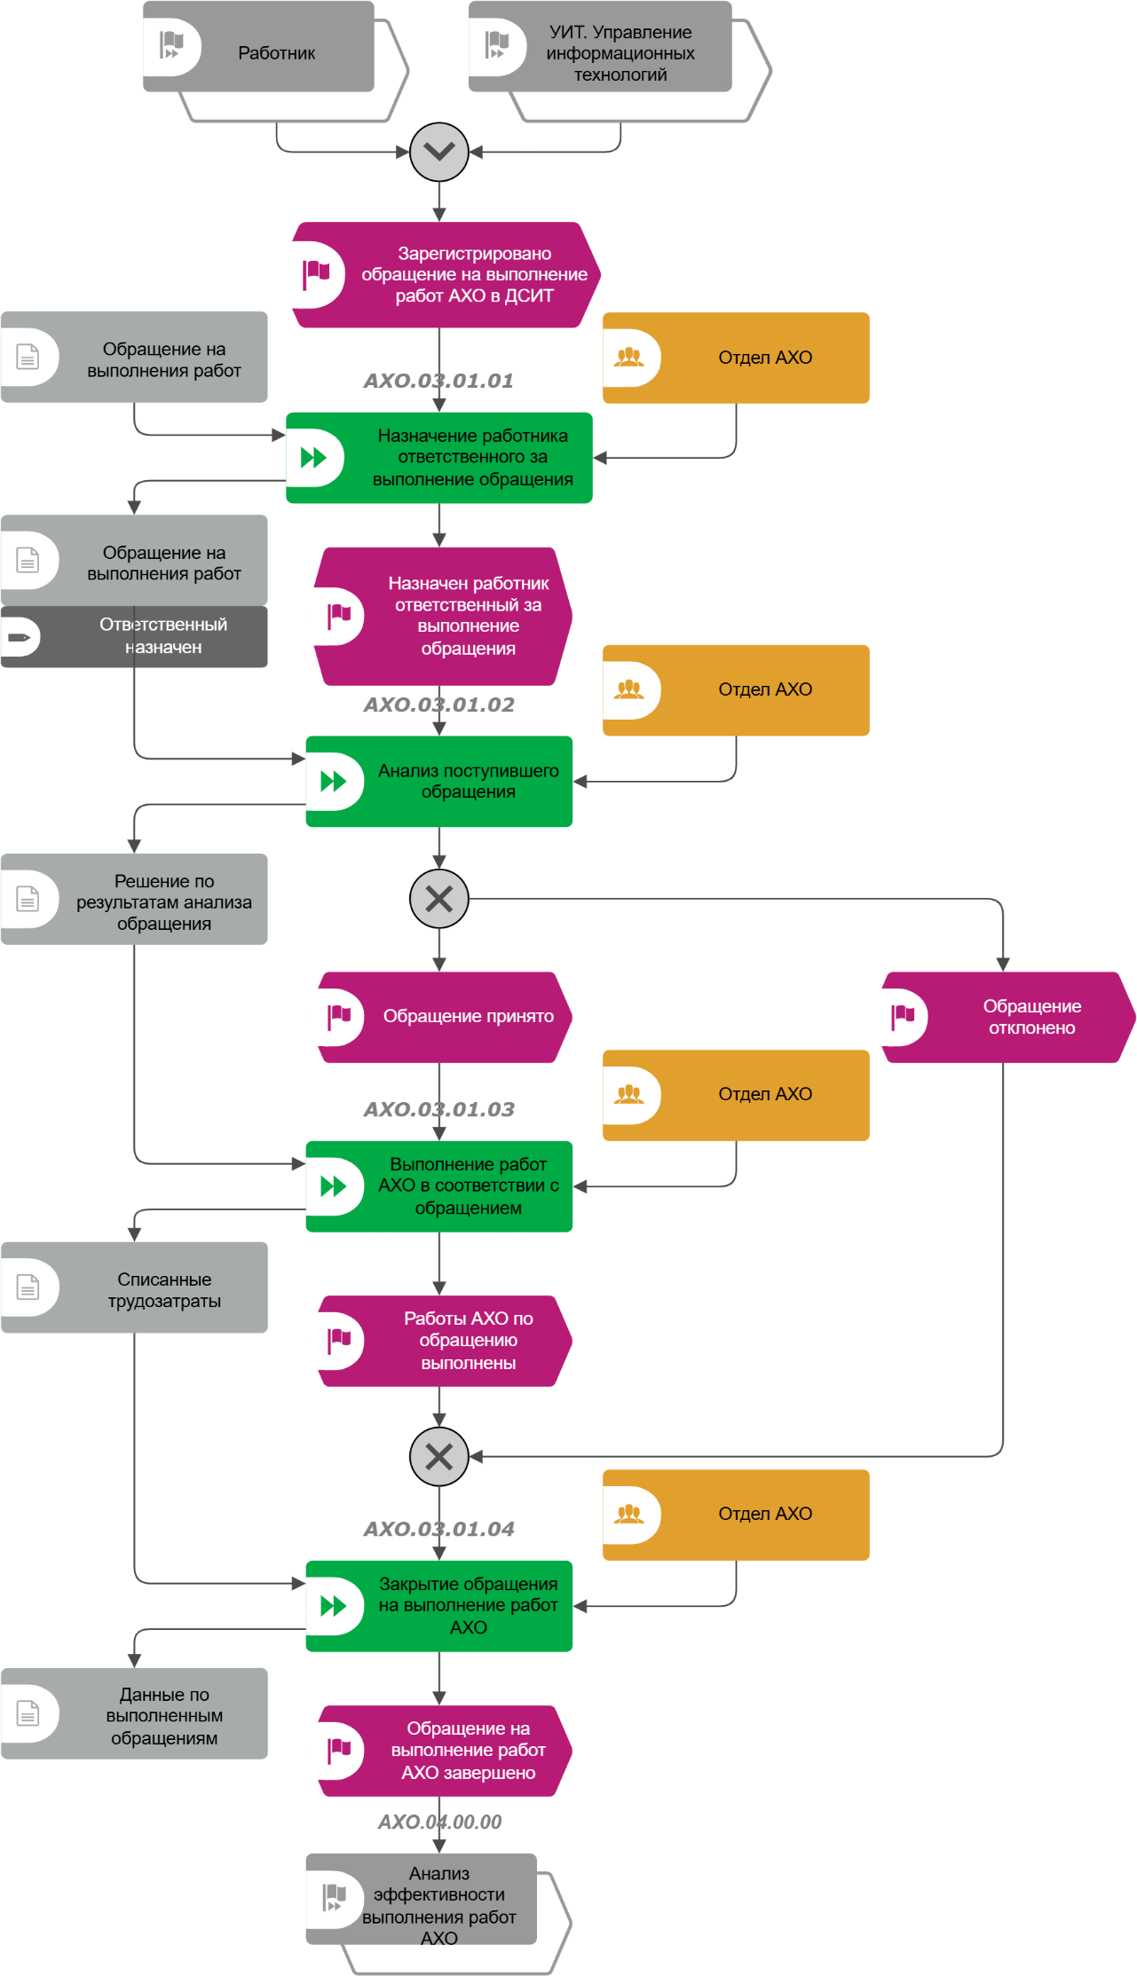
Рис.3 Модель операции «как есть».
Организация мониторинга показателей процессов ИСУ.

Рис. 4 Модель операции «как есть». Актуализация показателей процессов ИСУ.

Рис. 5 Модель операции «как есть». Формирование отчетной информации о показателях процессов ИСУ.

III. Оптимизация подпроцессов
Указываются наименования операций и и описание предложенной оптимизации.
После определения критериев оптимизации были сформированы модели подпроцесса ОРГ.05.00.00 «как должно быть», приведены на Рис. 6-8.
По результатам оптимизации экономия рабочего времени составит N человеко-часов. Расчеты оптимизации приведены в таблицах 2 и 3.

Рис. 6 Модель операции «как должно быть». Организация мониторинга показателей процессов ИСУ.

Рис. 7 Модель операции «как должно быть». Актуализация показателей процессов ИСУ.

Рис. 8 Модель операции «как должно быть». Формирование отчетной информации о показателях процессов ИСУ.

Таблица 2
№ п/п | Наименование операции | Подэтапы (как есть) | Продолжительность в человеко-часах (как есть) | Подэтапы (как должно быть) | Продолжительность в человеко-часах (как должно быть)
1. Организация мониторинга показателей процессов ИСУ
1.1. | Указывается наименование оптимизируемой операции | Указывается наименование оптимизируемого подэтапа (как есть) | Указывается продолжительность в человеко-часах (как есть) | Указывается наименование оптимизируемого подэтапа (как должно быть) | Указывается продолжительность в человеко-часах (как должно быть)
 |  | Указывается наименование оптимизируемого подэтапа (как есть) | Указывается продолжительность в человеко-часах (как есть) | - Указывается наименование оптимизируемого подэтапа (как должно быть) | Указывается продолжительность в человеко-часах (как должно быть)
 |  | Указывается наименование оптимизируемого подэтапа (как есть)) | Указывается продолжительность в человеко-часах (как есть) | Указывается наименование оптимизируемого подэтапа (как должно быть) | Указывается продолжительность в человеко-часах (как должно быть)
 |  | Указывается наименование оптимизируемого подэтапа (как есть) | Указывается продолжительность в человеко-часах (как есть) | Указывается наименование оптимизируемого подэтапа (как должно быть) | Указывается продолжительность в человеко-часах (как должно быть)
1.2. | Указывается наименование оптимизируемой операции | Указывается наименование оптимизируемого подэтапа (как есть) | Указывается продолжительность в человеко-часах (как есть) | Указывается наименование оптимизируемого подэтапа (как должно быть) | Указывается продолжительность в человеко-часах (как должно быть)
 |  | Указывается наименование оптимизируемого подэтапа (как есть) | Указывается продолжительность в человеко-часах (как есть) | Указывается наименование оптимизируемого подэтапа (как должно быть) | Указывается продолжительность в человеко-часах (как должно быть)
 |  | Указывается наименование оптимизируемого подэтапа (как есть) | Указывается продолжительность в человеко-часах (как есть) | Указывается наименование оптимизируемого подэтапа (как должно быть) | Указывается продолжительность в человеко-часах (как должно быть)
 |  | Указывается наименование оптимизируемого подэтапа (как есть) | Указывается продолжительность в человеко-часах (как есть) | Указывается наименование оптимизируемого подэтапа (как должно быть) | Указывается продолжительность в человеко-часах (как должно быть)
2. Актуализация показателей процессов ИСУ
2.1. | Указывается наименование оптимизируемой операции | Указывается наименование оптимизируемого подэтапа (как есть) | Указывается продолжительность в человеко-часах (как есть) | Указывается наименование оптимизируемого подэтапа (как должно быть) | Указывается продолжительность в человеко-часах (как должно быть)
 |  | Указывается наименование оптимизируемого подэтапа (как есть) | Указывается продолжительность в человеко-часах (как есть) | Указывается наименование оптимизируемого подэтапа (как должно быть) | Указывается продолжительность в человеко-часах (как должно быть)
 |  | Указывается наименование оптимизируемого подэтапа (как есть) | Указывается продолжительность в человеко-часах (как есть) | Указывается наименование оптимизируемого подэтапа (как должно быть) | Указывается продолжительность в человеко-часах (как должно быть)
 |  | Указывается наименование оптимизируемого подэтапа (как есть) | Указывается продолжительность в человеко-часах (как есть) | Указывается наименование оптимизируемого подэтапа (как должно быть) | Указывается продолжительность в человеко-часах (как должно быть)
 |  | Указывается наименование оптимизируемого подэтапа (как есть) | Указывается продолжительность в человеко-часах (как есть) | Указывается наименование оптимизируемого подэтапа (как должно быть) | Указывается продолжительность в человеко-часах (как должно быть)
 |  | Указывается наименование оптимизируемого подэтапа (как есть) | Указывается продолжительность в человеко-часах (как есть) | Указывается наименование оптимизируемого подэтапа (как должно быть) | Указывается продолжительность в человеко-часах (как должно быть)
3. Формирование отчетной информации о показателях процессов ИСУ
3.1. | Указывается наименование оптимизируемой операции | Указывается наименование оптимизируемого подэтапа (как есть) | Указывается продолжительность в человеко-часах (как есть) | Указывается наименование оптимизируемого подэтапа (как должно быть) | Указывается продолжительность в человеко-часах (как должно быть)
 |  | Указывается наименование оптимизируемого подэтапа (как есть) | Указывается продолжительность в человеко-часах (как есть) | Указывается наименование оптимизируемого подэтапа (как должно быть) | Указывается продолжительность в человеко-часах (как должно быть)
 |  | Указывается наименование оптимизируемого подэтапа (как есть) | Указывается продолжительность в человеко-часах (как есть) | Указывается наименование оптимизируемого подэтапа (как должно быть) | Указывается продолжительность в человеко-часах (как должно быть)

Таблица 3
№ операции | Операция | Продолжительность рабочего времени в человеко-часах |  | Способ оптимизации
 |  | «как есть» | оптимизированная
Организация мониторинга показателей процессов ИСУ
1 | Указывается наименование операции | Указывается продолжительность в человеко-часах (как есть) | Указывается продолжительность в человеко-часах (как должно быть) | Указывается способ оптимизации/ без изменений
2 | Указывается наименование операции | Указывается продолжительность в человеко-часах (как есть) | Указывается продолжительность в человеко-часах (как должно быть) | Указывается способ оптимизации/ без изменений
3 | Указывается наименование операции | Указывается продолжительность в человеко-часах (как есть) | Указывается продолжительность в человеко-часах (как должно быть) | Указывается способ оптимизации/ без изменений
4 | Указывается наименование операции | Указывается продолжительность в человеко-часах (как есть) | Указывается продолжительность в человеко-часах (как должно быть) | Указывается способ оптимизации/ без изменений
5 | Указывается наименование операции | Указывается продолжительность в человеко-часах (как есть) | Указывается продолжительность в человеко-часах (как должно быть) | Указывается способ оптимизации/ без изменений
6 | Указывается наименование операции | Указывается продолжительность в человеко-часах (как есть) | Указывается продолжительность в человеко-часах (как должно быть) | Указывается способ оптимизации/ без изменений
7 | Указывается наименование операции | Указывается продолжительность в человеко-часах (как есть) | Указывается продолжительность в человеко-часах (как должно быть) | Указывается способ оптимизации/ без изменений
Обновление информации по показателям процессов ИСУ
1 | Указывается наименование операции | Указывается продолжительность в человеко-часах (как есть) | Указывается продолжительность в человеко-часах (как должно быть) | Указывается способ оптимизации/ без изменений
2 | Указывается наименование операции | Указывается продолжительность в человеко-часах (как есть) | Указывается продолжительность в человеко-часах (как должно быть) | Указывается способ оптимизации/ без изменений
3 | Указывается наименование операции | Указывается продолжительность в человеко-часах (как есть) | Указывается продолжительность в человеко-часах (как должно быть) | Указывается способ оптимизации/ без изменений
4 | Указывается наименование операции | Указывается продолжительность в человеко-часах (как есть) | Указывается продолжительность в человеко-часах (как должно быть) | Указывается способ оптимизации/ без изменений
Актуализация показателей процессов ИСУ
1 | Указывается наименование операции | Указывается продолжительность в человеко-часах (как есть) | Указывается продолжительность в человеко-часах (как должно быть) | Указывается способ оптимизации/ без изменений
2 | Указывается наименование операции | Указывается продолжительность в человеко-часах (как есть) | Указывается продолжительность в человеко-часах (как должно быть) | Указывается способ оптимизации/ без изменений
3 | Указывается наименование операции | Указывается продолжительность в человеко-часах (как есть) | Указывается продолжительность в человеко-часах (как должно быть) | Указывается способ оптимизации/ без изменений
4 | Указывается наименование операции | Указывается продолжительность в человеко-часах (как есть) | Указывается продолжительность в человеко-часах (как должно быть) | Указывается способ оптимизации/ без изменений
ИТОГО: |  | Указывается суммарная продолжительность в человеко-часах (как есть) | Указывается суммарная продолжительность в человеко-часах (как должно быть) | Указывается экономия рабочего времени: в человеко-часов

IV Регламентация (перечень документов, планируемых к изменению в связи с оптимизацией)

Для обеспечения проведения оптимизации необходимо актуализировать документы:
− Паспорт процесса ИСУ «Организационное развитие»,
− Порядок мониторинга показателей процессов.

